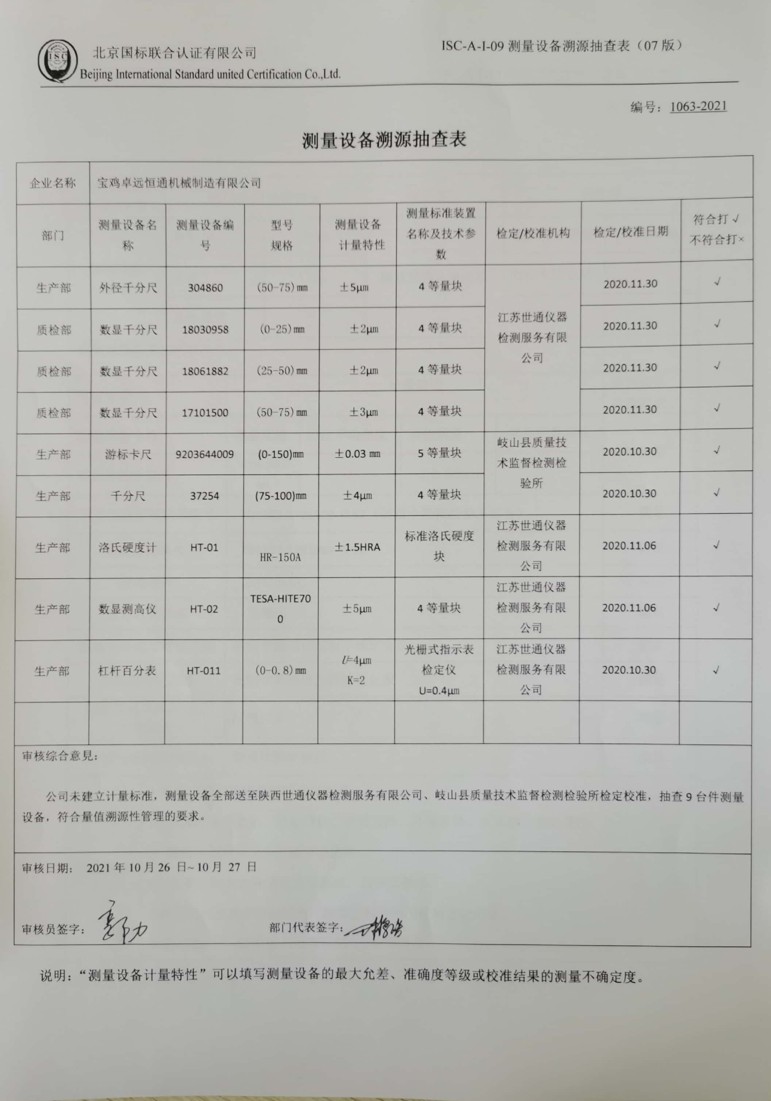编号：1063-2021

**测量设备溯源抽查表**

|  |  |  |  |  |  |  |  |  |
| --- | --- | --- | --- | --- | --- | --- | --- | --- |
| 企业名称 | 宝鸡卓远恒通机械制造有限公司 | | | | | | | |
| 部门 | 测量设备名称 | 测量设备编号 | 型号  规格 | 测量设备  计量特性 | 测量标准装置名称及技术参数 | 检定/校准机构 | 检定/校准日期 | 符合打√  不符合打× |
| 生产部 | 外径千分尺 | 304860 | (50-75)㎜ | ±5μm | 4等量块 | 江苏世通仪器检测服务有限公司 | 2020.11.30 | √ |
| 质检部 | 数显千分尺 | 18030958 | (0-25)㎜ | ±2μm | 4等量块 | 2020.11.30 | √ |
| 质检部 | 数显千分尺 | 18061882 | (25-50)㎜ | ±2μm | 4等量块 | 2020.11.30 | √ |
| 质检部 | 数显千分尺 | 17101500 | (50-75)㎜ | ±3μm | 4等量块 | 2020.11.30 | √ |
| 生产部 | 游标卡尺 | 9203644009 | (0-150)㎜ | ±0.03㎜ | 5等量块 | 岐山县质量技术监督检测检验所 | 2020.10.30 | √ |
| 生产部 | 千分尺 | 37254 | (75-100)㎜ | ±4μm | 4等量块 | 2020.10.30 | √ |
| 生产部 | 洛氏硬度计 | HT-01 | HR-150A | ±1.5HRA | 标准洛氏硬度块 | 江苏世通仪器检测服务有限公司 | 2020.11.06 | √ |
| 生产部 | 数显测高仪 | HT-02 | TESA-HITE700 | ±5μm | 4等量块 | 江苏世通仪器检测服务有限公司 | 2020.11.06 | √ |
| 生产部 | 杠杆百分表 | HT-011 | (0-0.8)㎜ | *U*=4μm  K=2 | 光栅式指示表检定仪U=0.4μm | 江苏世通仪器检测服务有限公司 | 2020.10.30 | √ |
|  |  |  |  |  |  |  |  |  |
| 审核综合意見：  公司未建立计量标准，测量设备全部送至陕西世通仪器检测服务有限公司、岐山县质量技术监督检测检验所检定校准，抽查9台件测量设备，符合量值溯源性管理的要求。 | | | | | | | | |
| 审核日期： 2021年10月26 日~ 10月 27 日  审核员签字： 部门代表签字： | | | | | | | | |

说明：“测量设备计量特性”可以填写测量设备的最大允差、准确度等级或校准结果的测量不确定度。